**山东大学（威海）**

**二手房中介管理系统**

**结构化需求分析**

**年级：2022级**

**专业：人工智能**

**指导老师：丛小茗**

**日期：2024.5.24**

**姓名：李俊锐，侯妤昕，王珂，邹宇**

# 数据流图改进

结合功能需求，将房客租买二手房的流程设计为房客在现有房源的基础上如果没有找到心仪的房屋的话可以填写先填写意向信息表达自己的需求，所以在实验1的基础上优化改进了二层数据流图，使房客可以在看房后进行意向填写、租房或退房三个操作。其中租房与退房均属于收费管理功能。

## 顶层数据流图

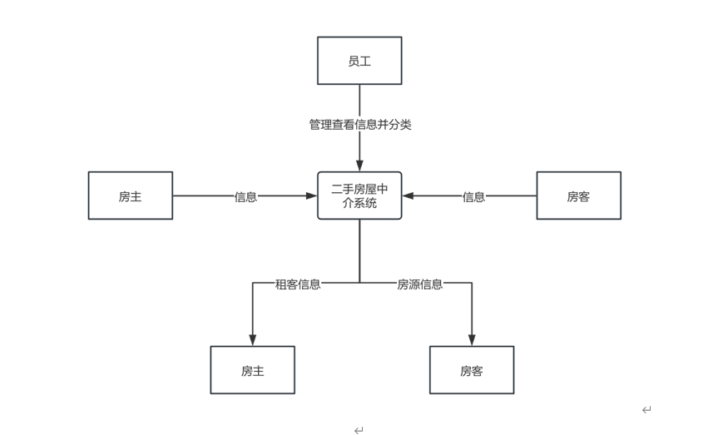

## 一层数据流图

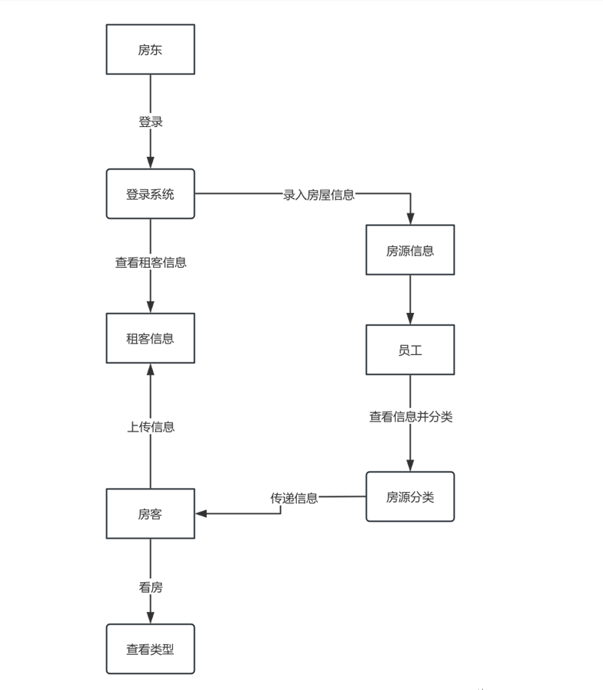

## 二层数据流图

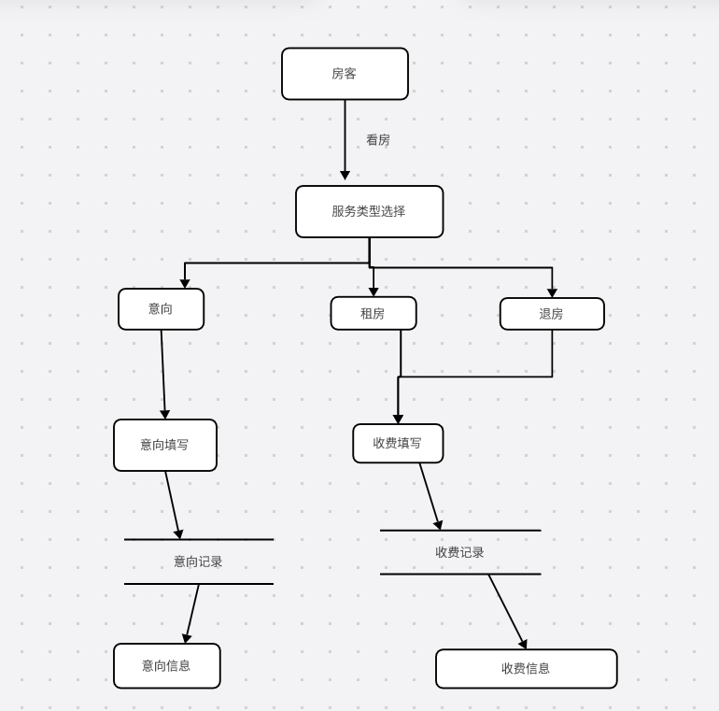

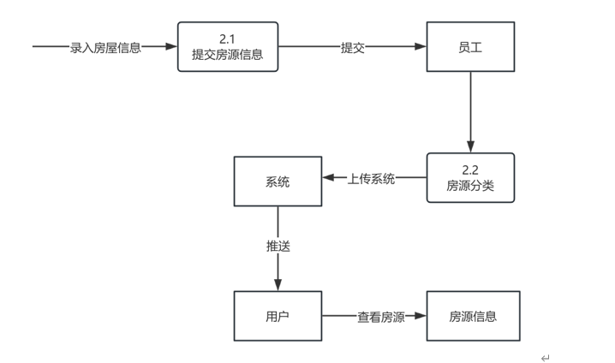

# 系统体系架构设计

## 系统流程图

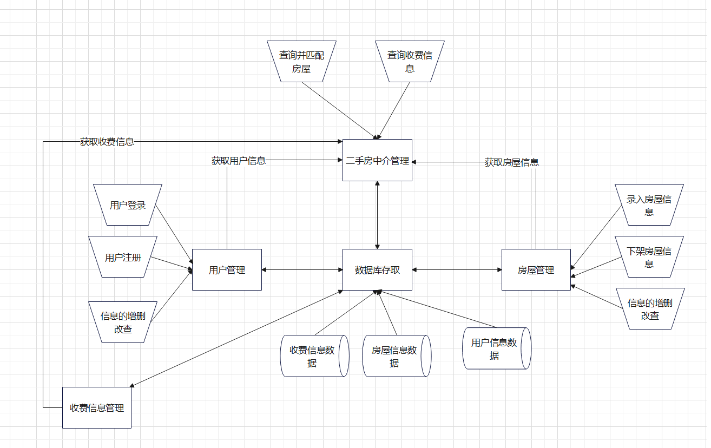

## 系统结构图

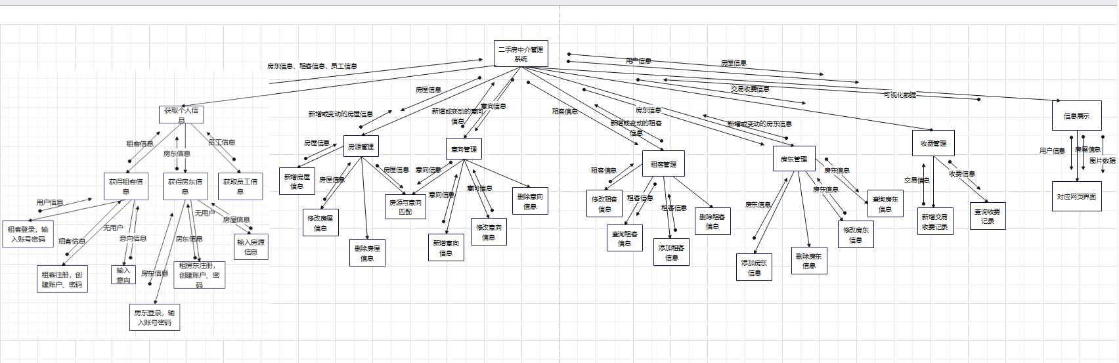

# 功能结构图

1. 对数据流图进行复查并精细化，得到下图所示数据流图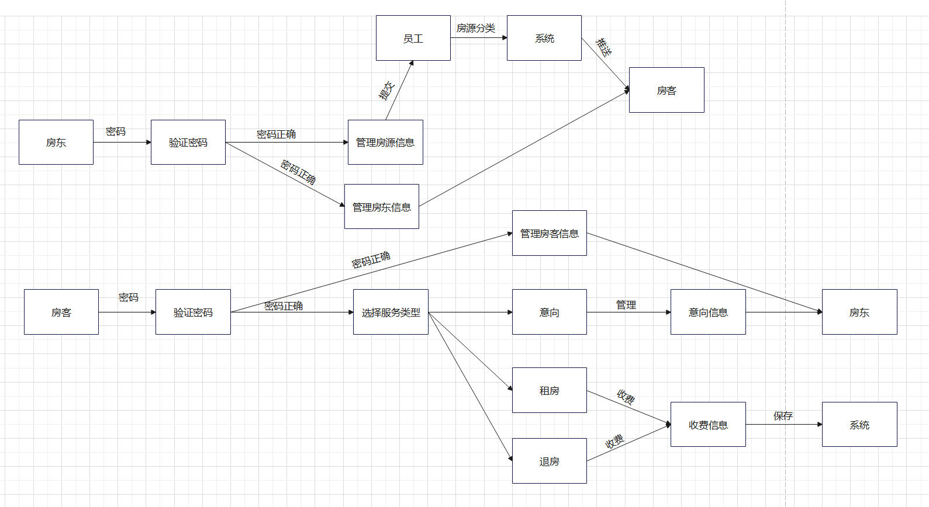
2. 确定该数据流图具有事务特性。
3. 确定输入流和输出流的边界，如下图所示。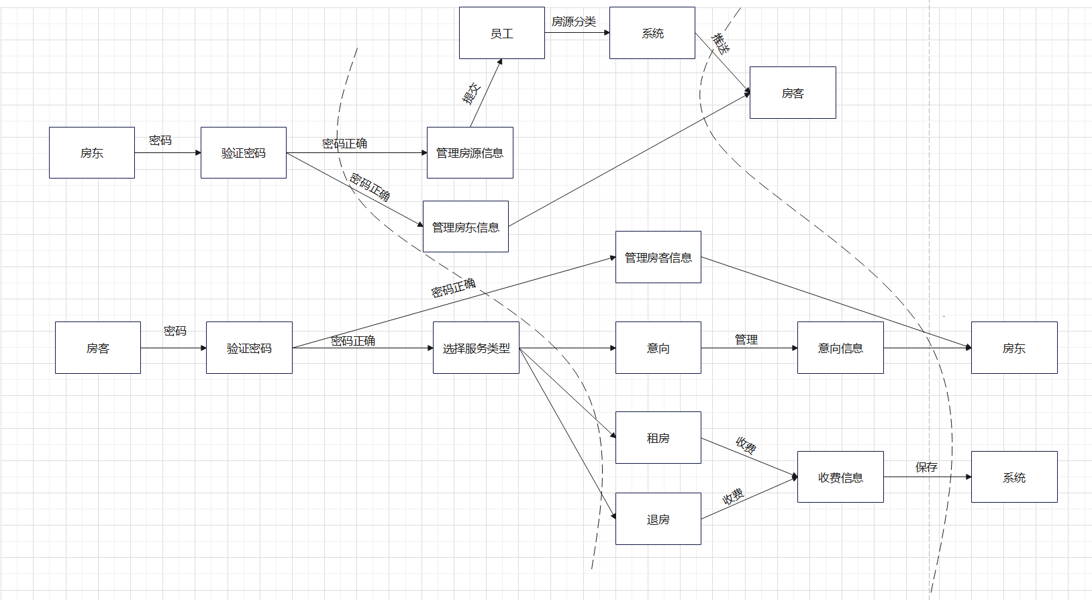
4. 完成第一级分解，分解后的结构图如下图所示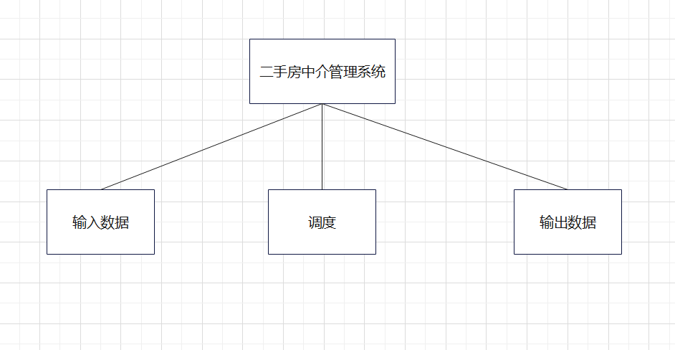
5. 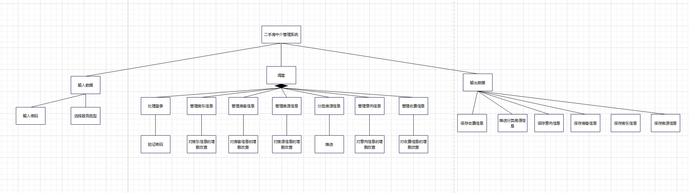完成第二级分解，对上图所示的“输入数据”、“输出数据”和“调度”进行分解，得到未经精化的输入结构、输出结构和事务结构。
6. 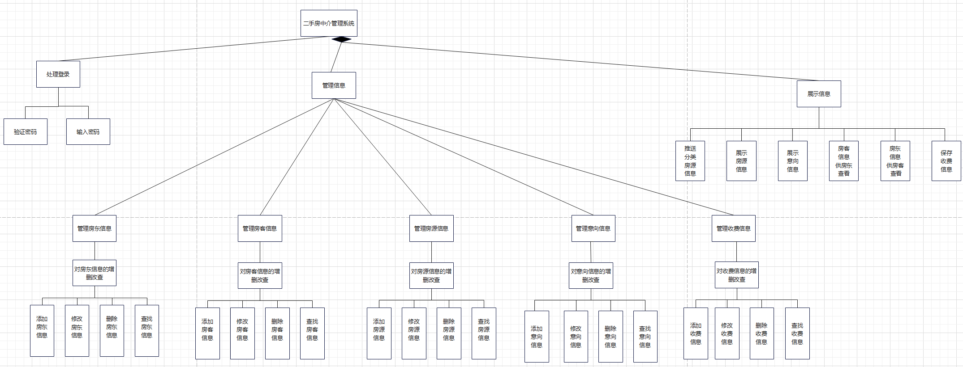对软件结构进行修改和和精细化，调整后的软件结构如下图所示。

# 接口设计

## 人机界面设计

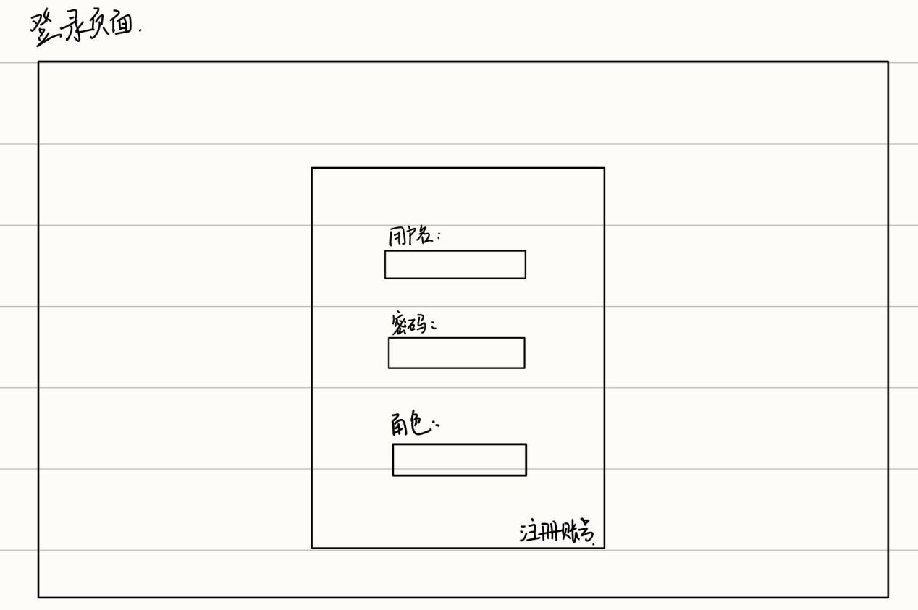

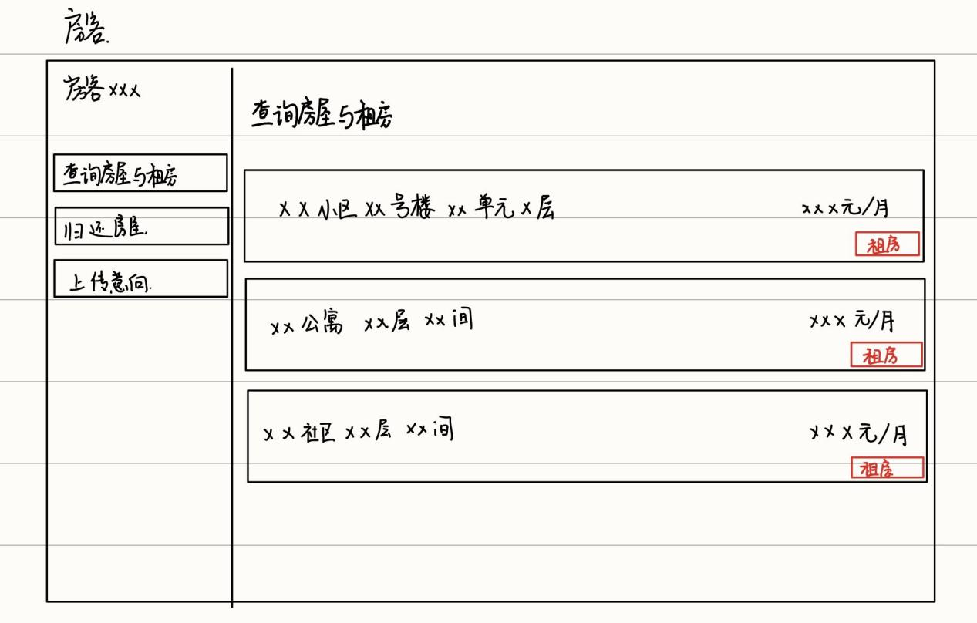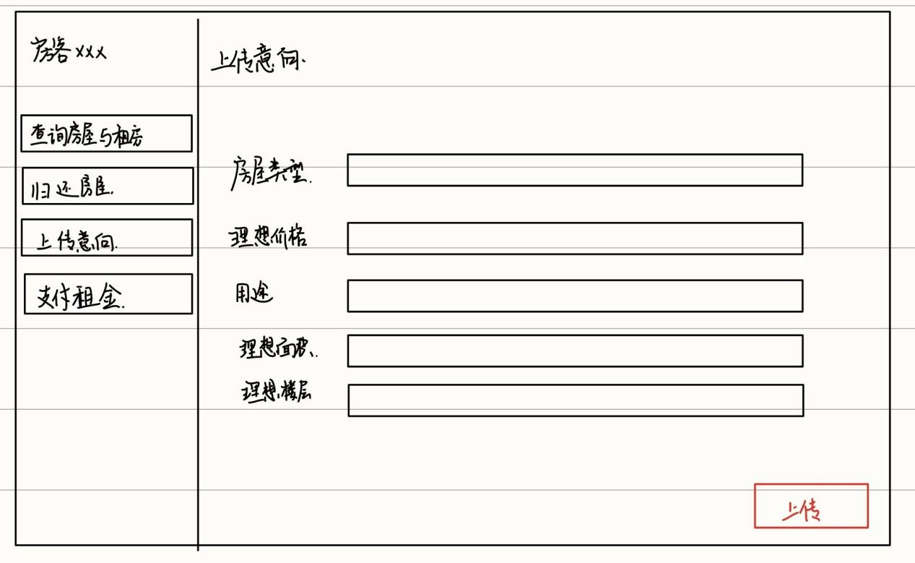

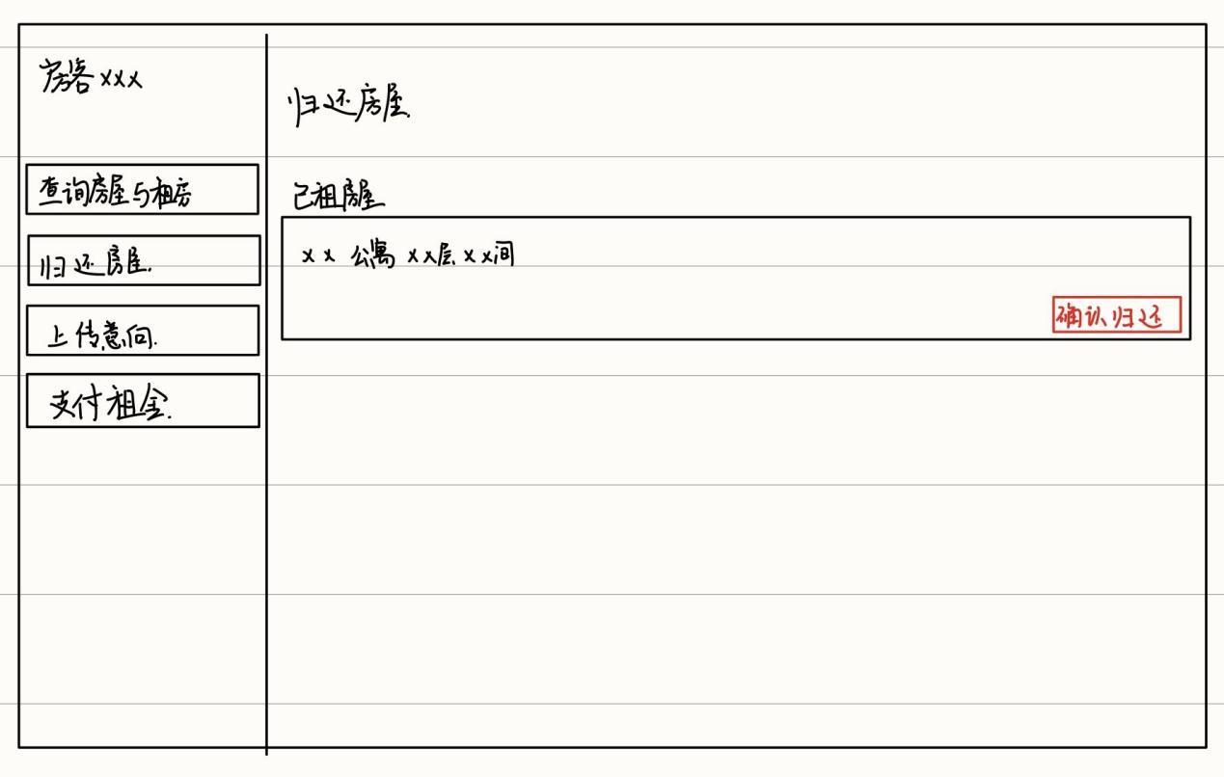

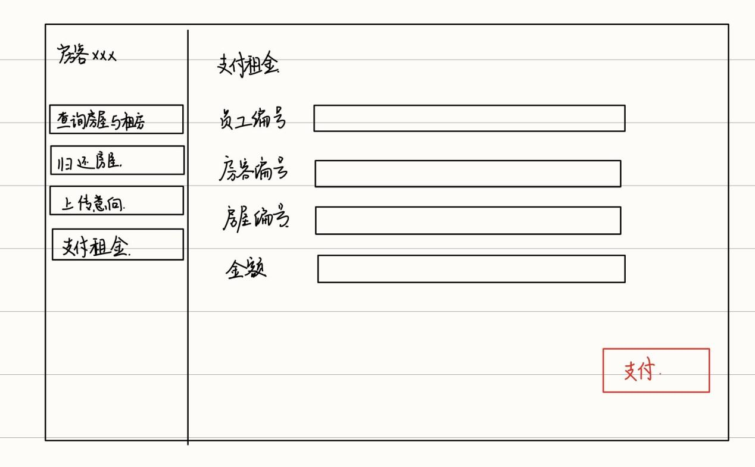

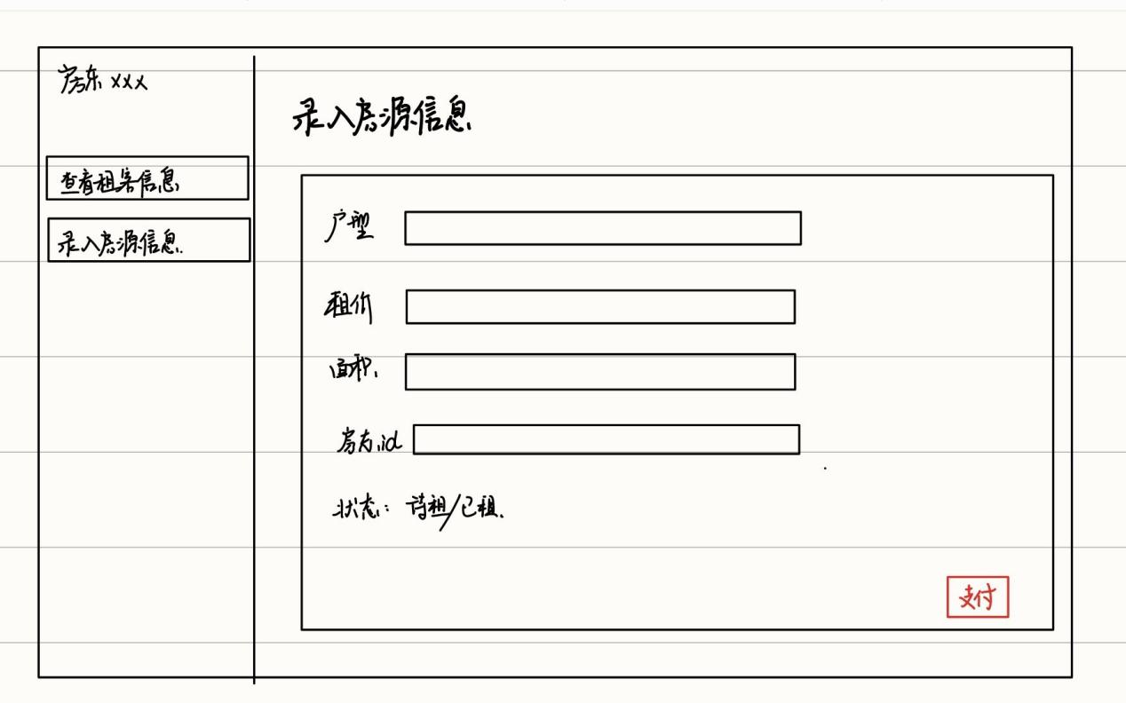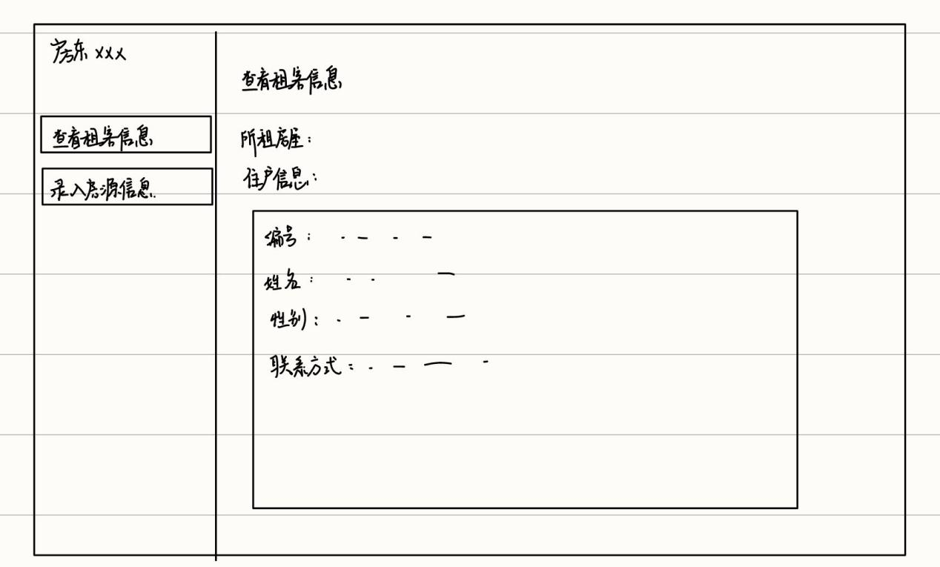

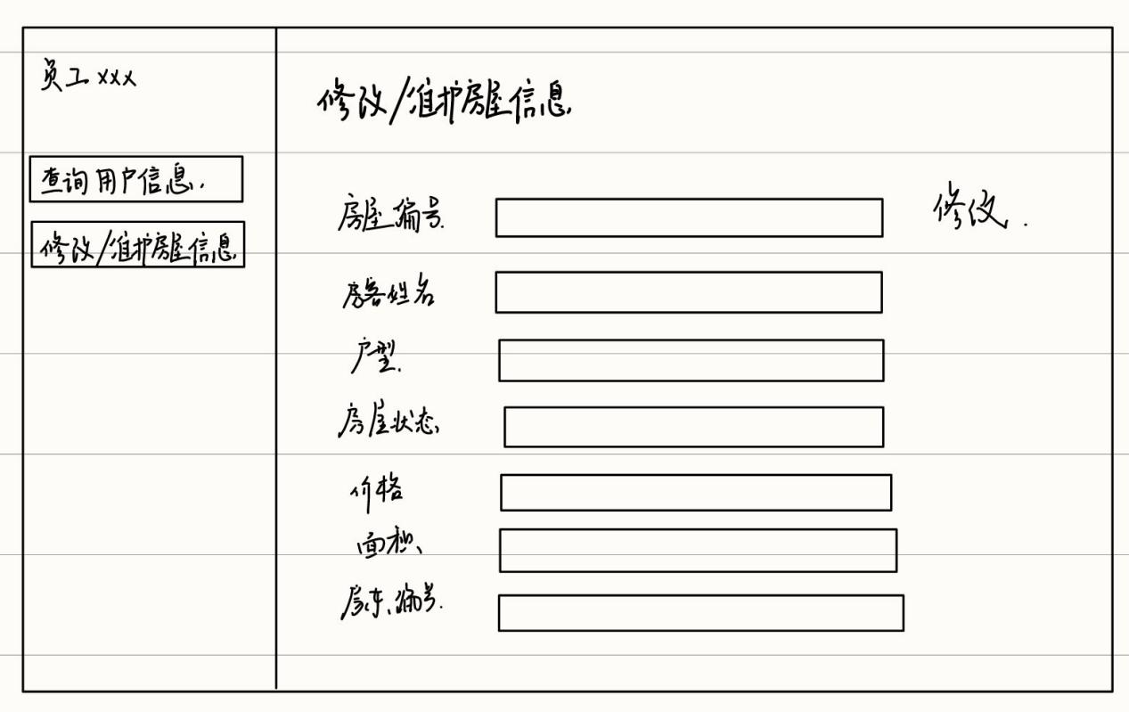

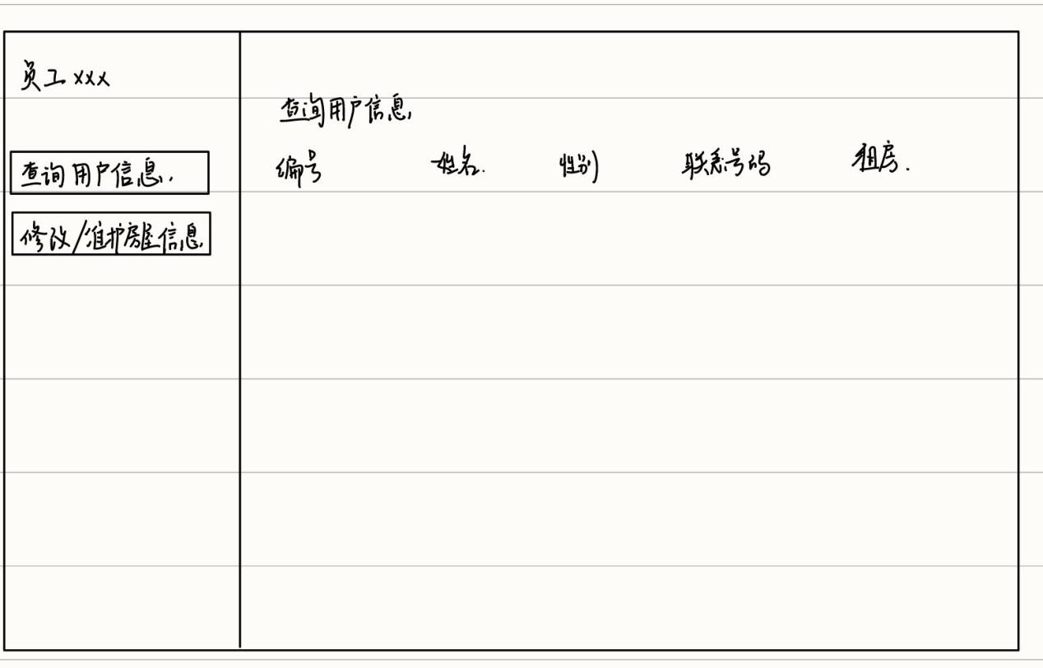

## 接口设计

### 1登录接口

1.1请求路径：/user/login

1.2请求方式：POST

1.3接口描述：该接口用于用户登录

#### 1.4请求参数

id,name,number,tel

{

“id”:”001”

“name”:”张三”

“number”:”12342142345234”

“tel”:”12345678”

}

#### 1.5返回事例

{

“msg”:”登录成功”

}

### 2房东注册

2.1请求路径：/user/register

2.2请求方式：POST

2.3接口描述：该接口用于注册新用户

#### 2.4请求参数

id,name,sex,number,tel

{

“id”:”001”

“name”:”张三”

“sex”:”男”

“number”:”12342142345234”

“tel”:”12345678”

}

#### 2.5返回事例

{

“msg”:”注册成功”

}

#### 3租房接口

3.1请求路径：/user/rent

3.2请求方式：POST

3.3接口描述：该接口用于用户租房

#### 3.4请求参数

Hou_id,hou_name,hou_type,hou_state,hou_price,hou_area,lan_id

{

“Hou_id”:”001”

“name”:”张三”

“Hou_type”:”公寓”

“Hou_state”:”已租出”

“Hou_price”:”1000”

“Hou_area”:”威高”

“Lan_id”:”001”

}

#### 3.5返回事例

{

“msg”:”租房成功”

}

### 4归还接口

4.1请求路径：/user/Back

4.2请求方式：POST

4.3接口描述：该接口用于房客归还房屋

#### 4.4请求参数

Lan_id,ten_id,Ba_day,Ba_id

{

“Lan_id”:”001”

“ten_id”:”001”

“Ba_day”:current_stamp

“Ba_id”:”1”

}

#### 4.5返回事例

{

“msg”:”房屋归还成功”

}

### 5.收费管理接口

5.1请求路径：/user/charge

5.2请求方式：POST

5.3接口描述：该接口用于房客缴费管理

#### 5.4请求参数

Chi_id,Ch_price,date,Man_id,Ten_id,Hou_id

{

“Ch_id”:”1001”

“Ch_price”:”1000”

“date”:current_stamp

“Man_id”:”001”

“Ten_id”:”001”

“Hou_id”:”001”

}

#### 5.5返回事例

{

“msg”:”房费缴费成功”

}

### 6.上传意向接口

6.1请求路径：/user/idea

6.2请求方式：POST

6.3接口描述：该接口用于房客上传意向信息

#### 6.4请求参数

Id_id,Ten_id,Id_type,di_floor,Id-price,Id_use,Id_area

{

“Id_id”:”1001”

“Ten_id”:”001”

“Id_type”:”公寓”

“di_floor”:”1”

“Id-price”:”900”

“Id-use”:”居住”

“Id_area”：”80”

}

#### 6.5返回事例

{

“msg”:”上传意向成功”

}

## 数据设计

Create table Manager(

Man_id varchar(10) primary key,

Man_name varchar(20) not null,

Man_sex varchar(5) not null,

Man_birth datetime,

Man_number varchar(20) not null,

Man_tel varchar(20) not null

)

create table tenant(

ten_id varchar(10) not null primary key,

ten_name varchar(20) not null,

ten_sex varchar(5) not null,

Man_number varchar(20) not null,

Man_tel varchar(20) not null,

ten_day datetime not null default CURRENT_TIMESTAMP

)

create table landlord(

Lan_id varchar(10) not null primary key,

lan_name varchar(20) not null ,

lan_sex varchar(5) not null,

lan_number varchar(20) not null,

lan_tel varchar(20) not null,

hou_id varchar(10) not null,

foreign key (hou_id) references house(hou_id),

hou_day datetime not null default CURRENT_TIMESTAMP

)

create table House(

hou_id varchar(10) not null primary key,

hou_name varchar(20) not null,

hou_type varchar(20) not null,

hou_state varchar(20) not null,

hou_price varchar(20) not null,

hou_area varchar(20) not null,

lan_id varchar(10) not null,

foreign key (lan_id) references landlord(lan_id),

)

create table charge(

ch_id varchar(10) not null primary key,

ch_price varchar(20) not null,

date datetime ,

Man_id varchar(10) not null,

Ten_id varchar(10) not null,

Hou_id varchar(10) not null,

foreign key (Man_id) references Manager(Man_id),

foreign key (Ten_id) references tenant(ten_id),

foreign key (Hou_id) references House(hou_id),

)

create table Back(

lan_id varchar(10) not null,

Ba_day datetime default CURRENT_TIMESTAMP,

ba_id varchar(20) primary key,

foreign key (lan_id) references landlord(lan_id),

)

create table idea(

id_id varchar(20) not null primary key,

ten_id varchar(10),

id_type varchar(20),

id_floor varchar(10) not null,

id_price varchar(20) not null,

id_use varchar(20) not null,

id_area varchar(20) not null,

foreign key (Ten_id) references tenant(ten_id),

)

# 主要功能算法流程图

主要功能分为登录功能，房东管理，房客管理，房屋管理，意向管理，收费管理六大功能，其中除登录功能之外剩余的五大功能均涉及基本的增删查改操作。

## 登录功能

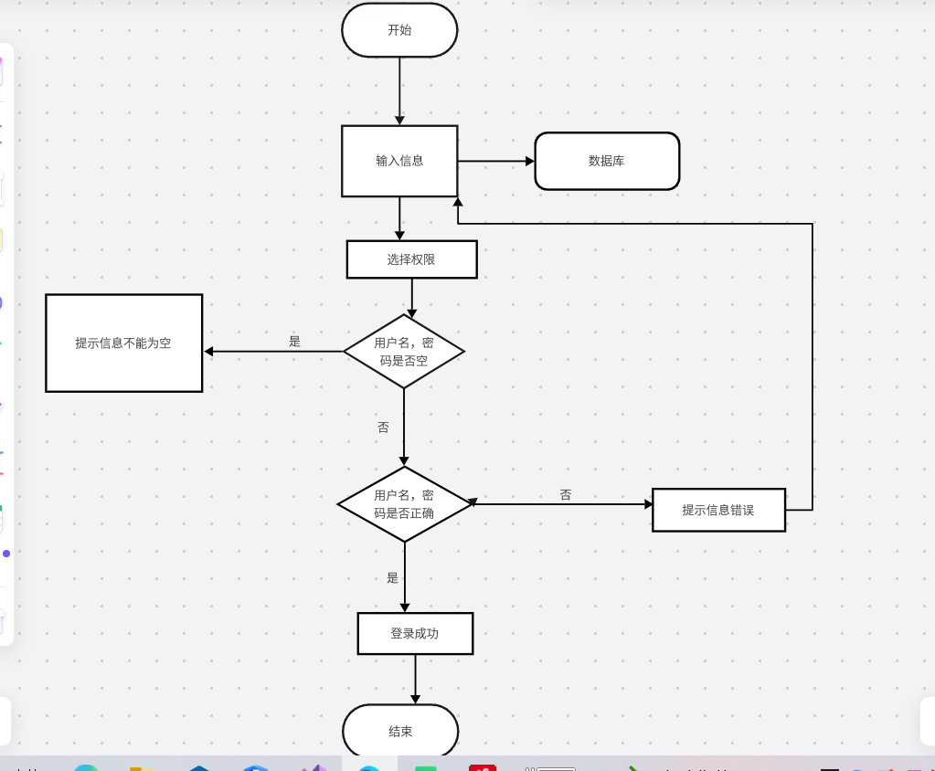

## 添加房东信息功能

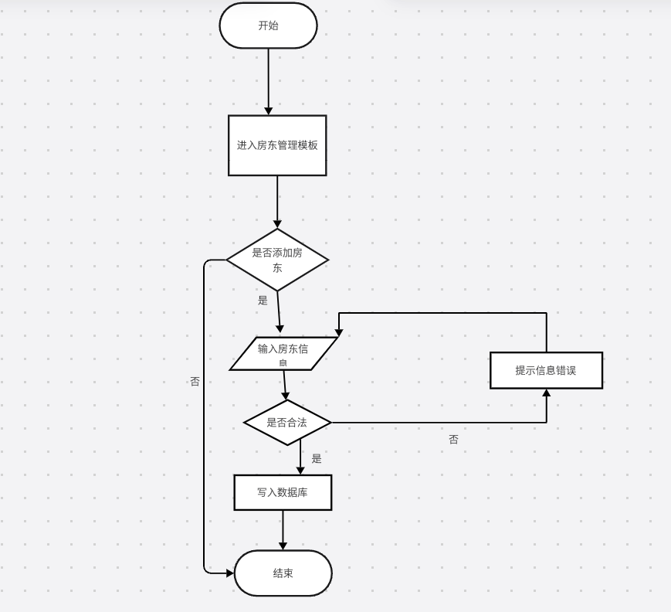

## 修改房东信息功能

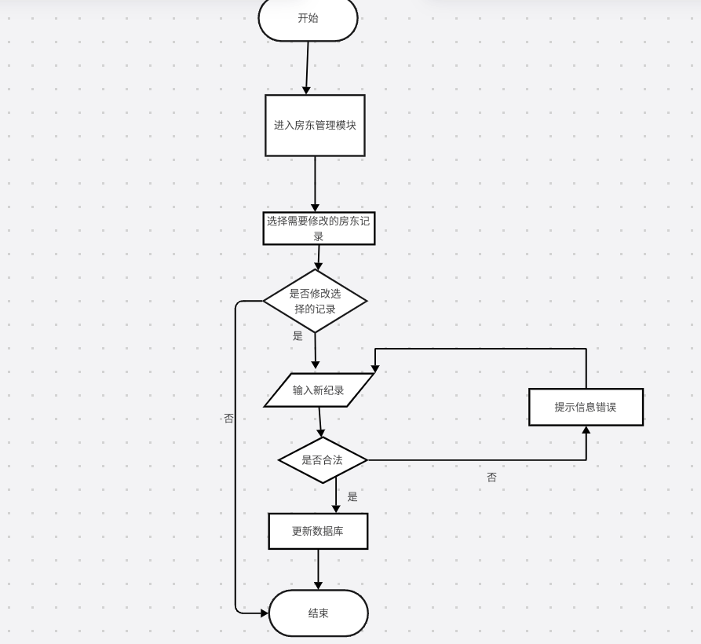

## 删除房东信息功能

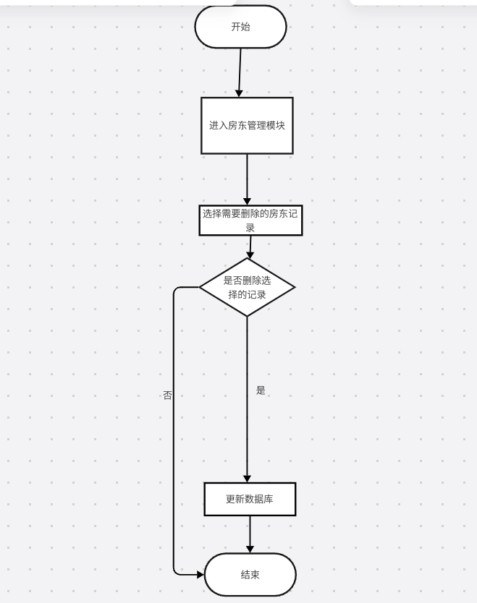

## 查询房东信息功能

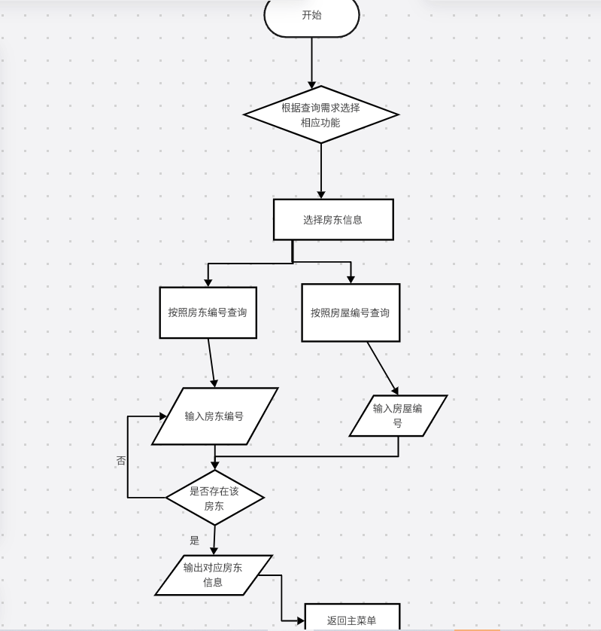

## 添加房客信息功能

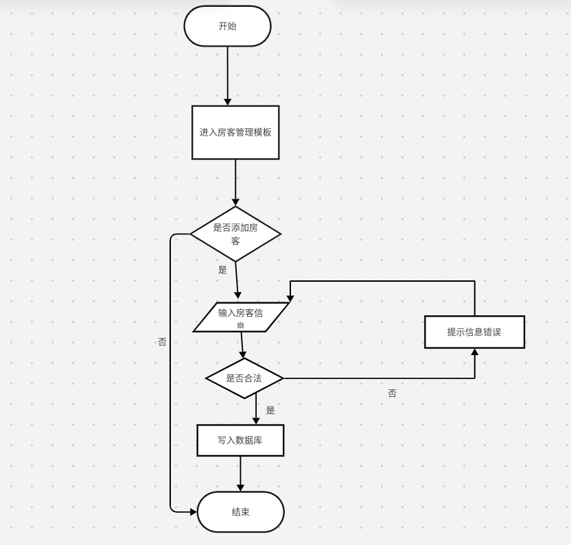

## 修改房客信息功能

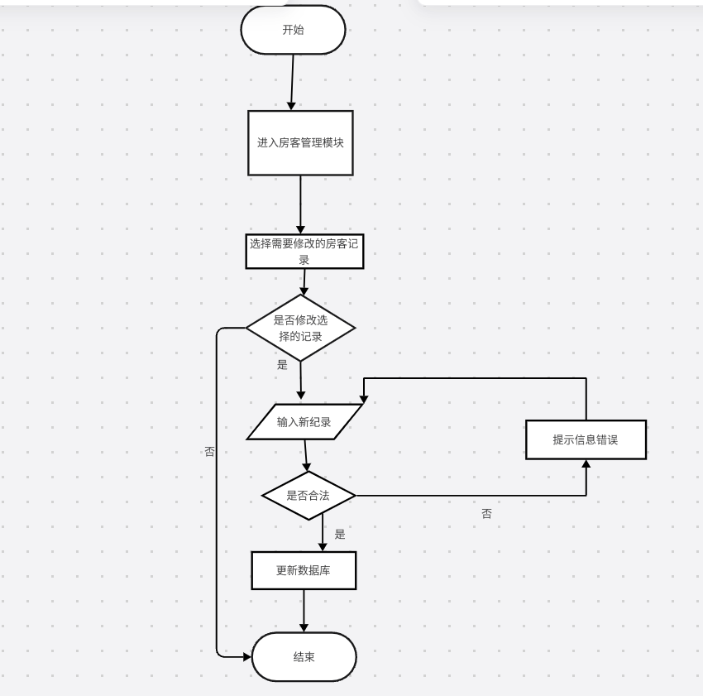

## 删除房客信息功能

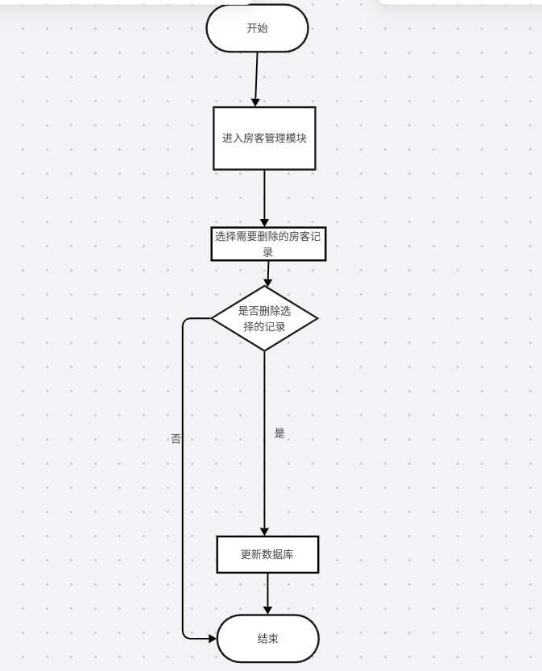

## 查询房客信息

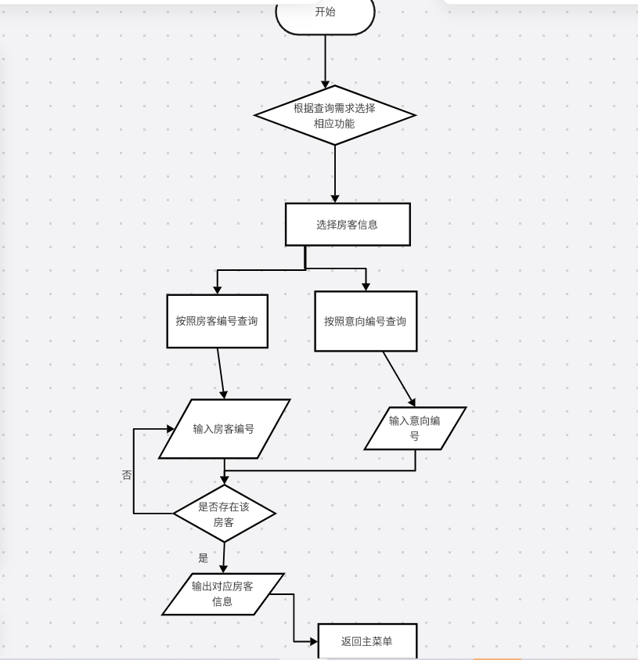

## 添加房屋信息

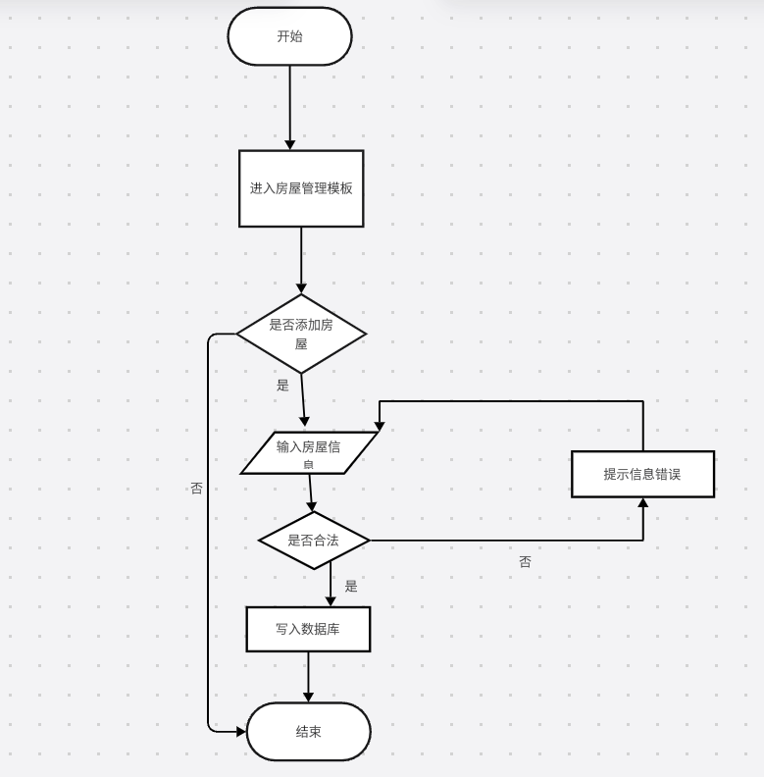

## 修改房屋信息

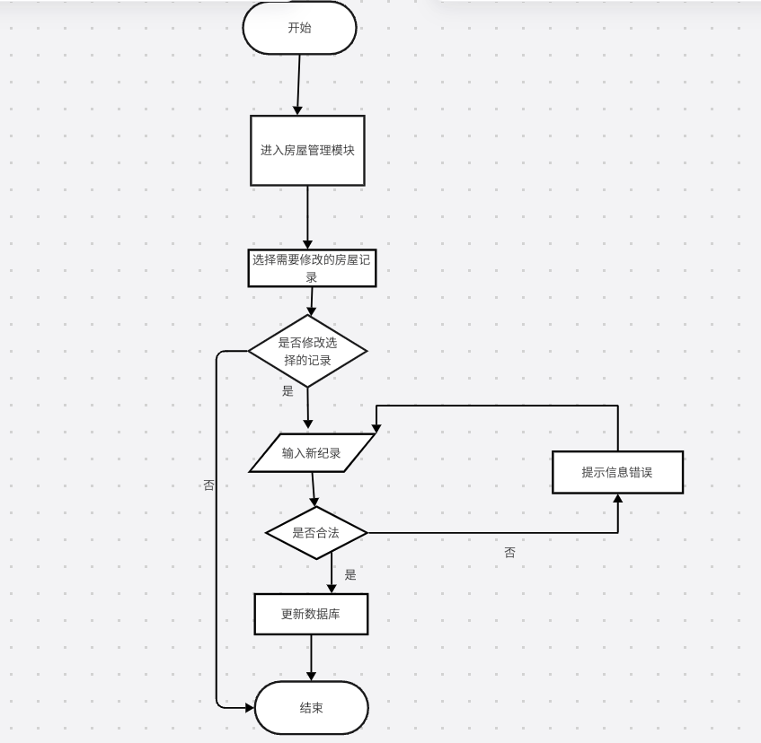

## 删除房屋信息

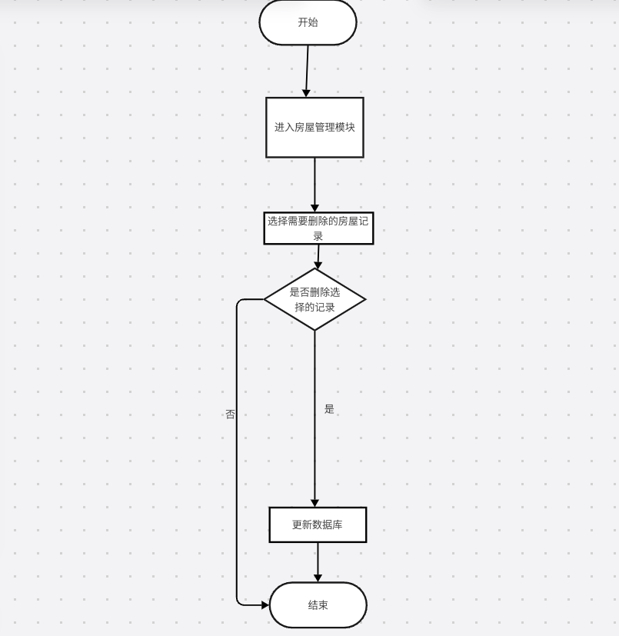

## 查询房屋信息

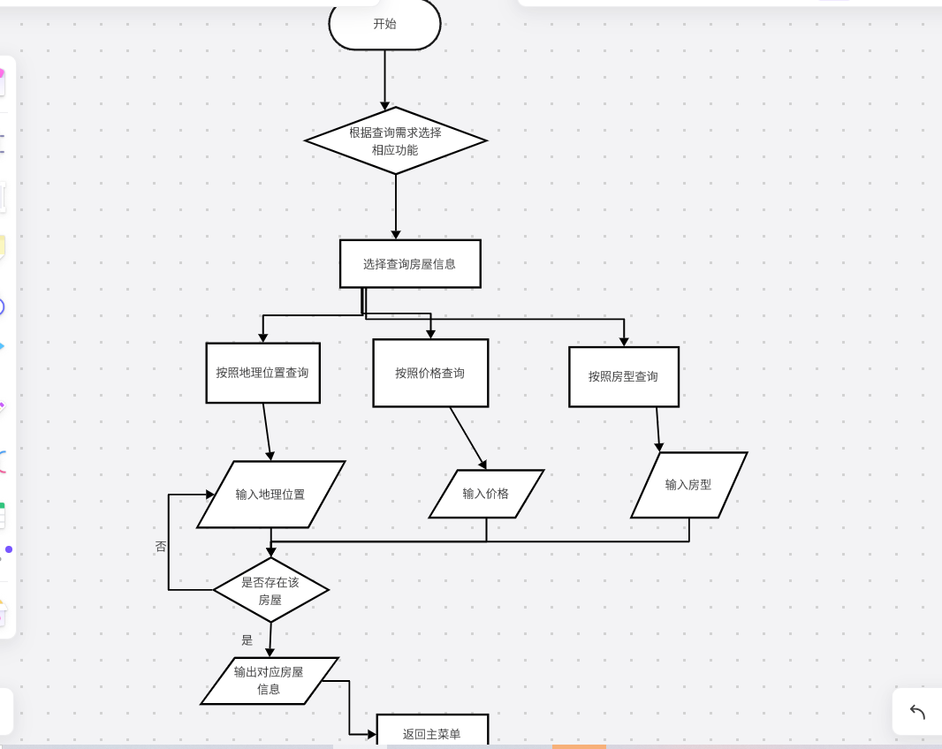

## 添加意向信息

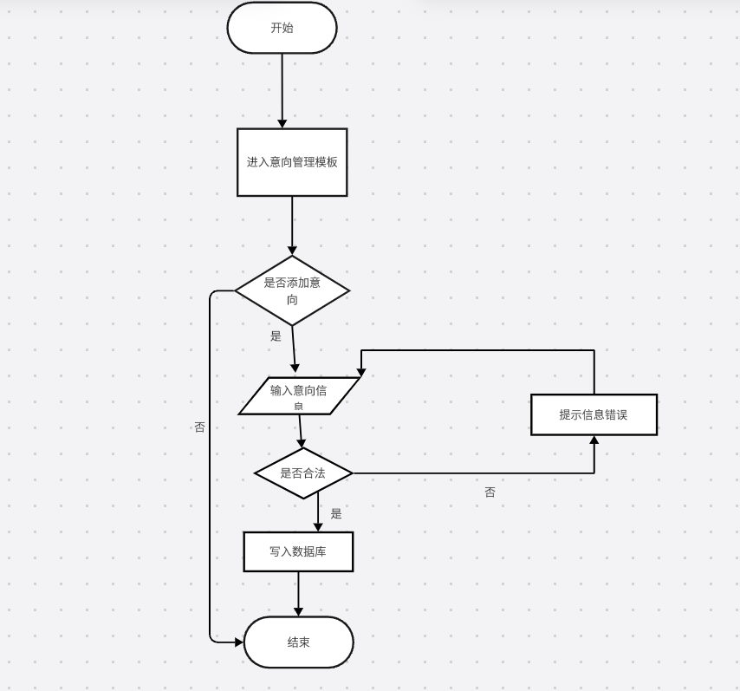

## 修改意向信息

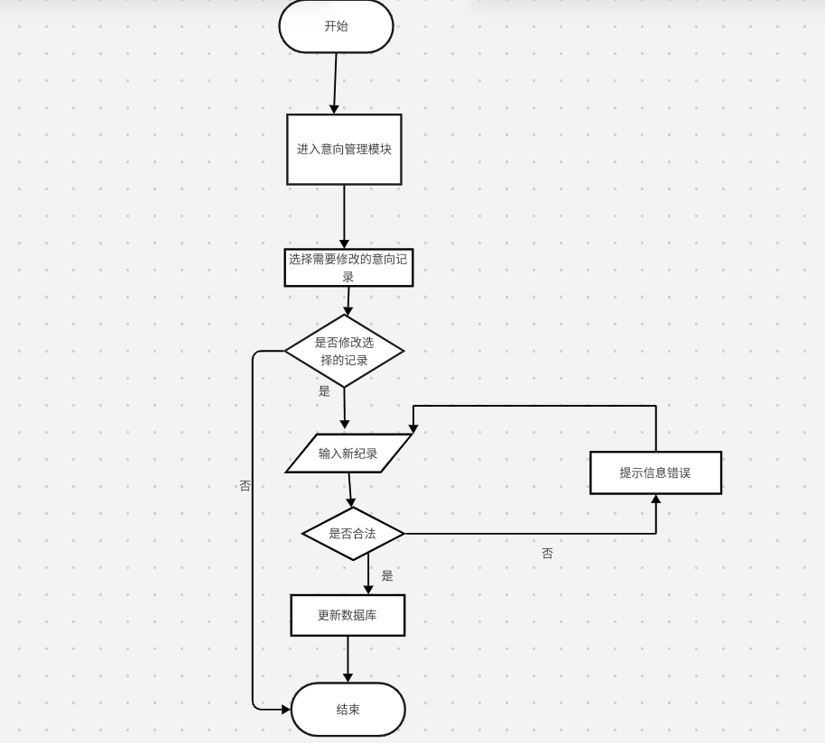

## 删除意向信息

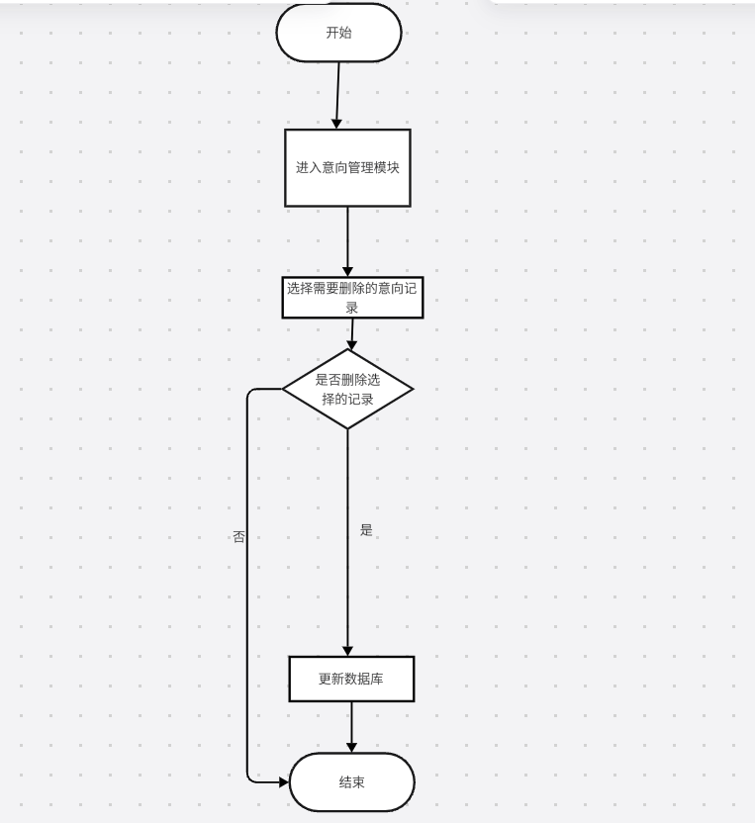查询意向信息

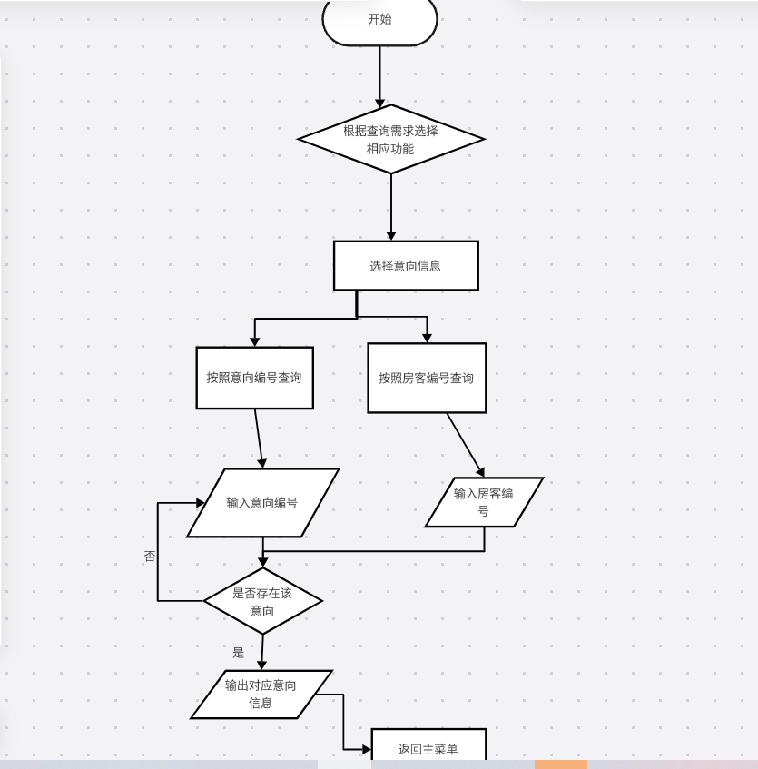

## 添加收费信息

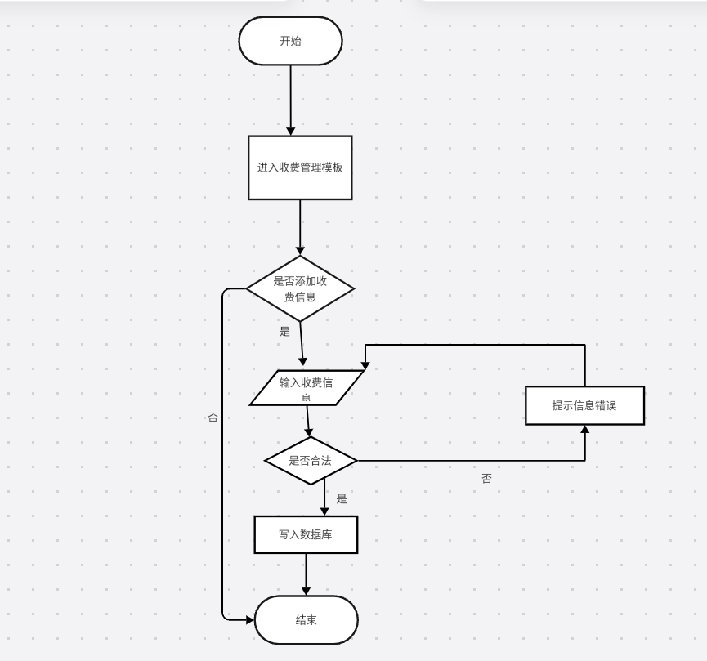

## 修改收费信息

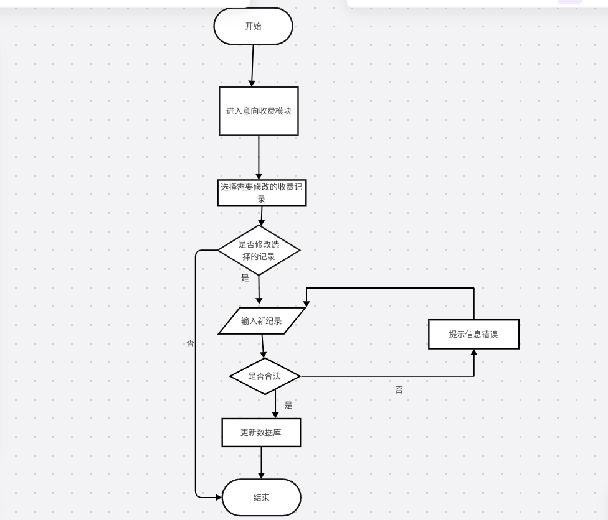

## 删除收费信息

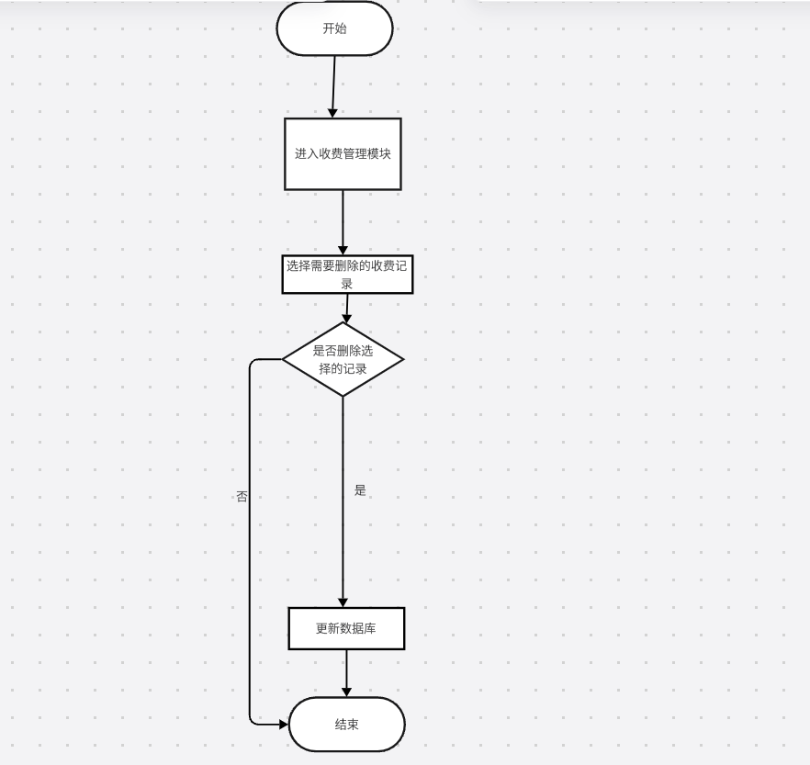

## 查询收费信息

